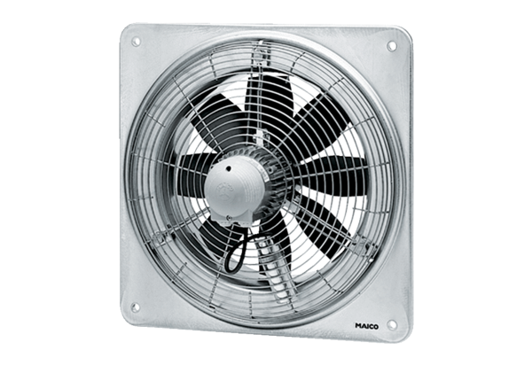Axiální nástěnný ventilátor DZQ 25/84 BObsah dodávky: 1 kusSortiment: C
Typové číslo: 0083.0141Výrobce: MAICO

